APROPIACION Y PARODIA EN LA OBRA DE CARLOS CASTRO

INTRODUCCION.

‘Parodia’ según el diccionario “Petit Larousse” es la “imitación de procedimientos

característicos de un estilo con una intención burlesca o satírica – Imitación grosera”(1)

es una palabra de etimología griega compuesta por dos raices: “para” que significa

similar o que intenta imitar la estructura y la organización y “ode” que significa canto,

oda y originalmente se refería a las imitaciones burlonas de la forma de cantar o recitar.

Hoy se usa como una obra satírica que interpreta con humor o caricaturiza otra obra, un

autor o un tema empleando recursos irónicos. Conviene recordar que ironía es la figura

del discurso mediante la cuál se da a entender lo contrario de lo que se dice o volviendo

al “Petit Larousse” que además añade: “Burla consistente en un no darle a las palabras

su valor real o completo”. Sin embargo pocos comentaristas del postmodernismo se

refieren a la 'Parodia' y en cambio usan, por ejemplo Frederic Jameson, el 'Pastiche', que

lo ha llamado cita irónica postmoderna, o la ‘Alegoría’ a la que Craig Owens alude

como el impulso alegórico, para explicar su gran desempeño en las propuestas propias

de las intenciones de la posmodernidad. Pero tanto el 'Pastiche', como la Alegoría de

manera explícita no implican el contenido irónico y aquí sí creo que hay una diferencia

que no debería ignorarse puesto que la apropiación trabaja en forma diferente según la

mirada que se proponga o la posible intención que manifieste. La Alegoría según el

Diccionario de la Lengua de la Real Academia Española (1984, Vigésima edición

Madrid) le confiere al término ambas connotaciones: “Ficción en virtud de la cual una

cosa representa o significa otra diferente (…...) (Escultura y Pintura) Representación

simbólica de ideas abstractas por medio de figuras, grupos de estas o atributos y

(1) Petit Larousse Ilustré, 2001. Traducción propia
(Retórica) Figura que consiste en hacer patentes en el discurso, por medio de varias

metáforas consecutivas, un sentido recto y otro figurado, ambos completos, a fin de dar

a entender una cosa expresando otra diferente.” Según el mismo“Petit Larousse Ilustré”

“Representación, expresión de una idea mediante una figura dotada de atributos

simbólicos (en el arte) o mediante el desarrollo continuo y riguroso de una metáfora (en

literatura).” Viene de allos = otro agoreuei = hablar, que significa traer algo más que la

simple cosa en sí, algo otro. “La imaginería alegórica es una imagineria usurpada; el

alegorista no inventa imágenes, las confisca”.(2) La conclusión sería pues que la

Alegoría contiene a la Parodia, es más amplia puesto que está desprovista de requisitos

en cuanto a la intención, no es necesariamente militante frente al significado de los

símbolos, puede acoger también la recuperación nostálgica sin pretensión transgresiva.

Por el contrario, la ironía y la parodia van unidas. La etimología de la ironía proviene

del término griego eironeia, que significa metáfora. El pícaro o simulador (eiron) finge

ignorar aquello que conoce. De ahí también la ironía socrática que bien conocemos.

Pero la ironía también tiene varias acepciones en función del uso que se le de. Por

ejemplo cuando tiene una intención muy agresiva se la llama sarcasmo o cuando está

destinada, recurriendo al humor, al ataque a un hecho u objeto que se desea censurar se

la llama Sátira: “Composición poética u otro escrito cuyo objeto es censurar acremente

o poner en ridículo a personas o cosas” (3) De esta forma la Ironía de la mano de la

Parodia constituye todo un arsenal transgresor de significados y así la Parodia se

inscribe dentro de la Alegoría como estrategia esta, que al ser contenedora, será más

convocada por los críticos, como se dijo anteriormente. Intimamente ligada a estas

figuras retóricas, en artes plásticas la apropiación que consiste en la utilización de una

imagen, una obra, un estilo, una idea, etc., constituye el procedimiento o la técnica que

(2) Craig Owens, El Impulso Alegórico: Contribuciones a una Teoría de la Posmodernidad enArte después de la Modernidad, Brian Wallis ed Akal. 2001), 205 Madrid, España
(3) Diccionario de la Lengua de la Real Academia Española. Vigésima edición Madrid 1984
las convoca. “La alegoría es tanto una actitud como una técnica, una percepción como

un procedimiento. Permítasenos decir, por el momento, que la alegoría tiene lugar

siempre que un texto duplica a otro”.(4) Implícito en el procedimiento alegórico está el

contenido que se invoca al realizar la apropiación, el cual se constituye en cómplice de

la nueva obra. El contenido invocado se refiere a la definición propuesta por Heidegger

en el ‘Origen de la Obra de Arte’: “En la obra de arte, algo diferente es traido junto con

la cosa producida ‘Traer junto con’ es, en griego, sym-ballein. La obra es un símbolo”.

(5)

A pesar de que en la Historia del Arte desde antes y en los comienzos de la época

llamada Moderna se presentaron varios ejemplos del uso de la apropiación, como es el

caso de LHOOQ de Marcel Duchamp, es a finales de la década de los 70s cuando la

estrategia apropiacionista adquiere una significancia relevante y se constituye en un

fenómeno que se ha considerado ligado al origen de la condición posmoderna

adaptándose operativamente a las intenciones de muchos artistas de proponer un nuevo

estatuto para la obra de arte y toda una revisión y resignificación de la Historia del Arte.

En el texto Imágenes (Pictures) de Douglas Crimp aparecido en la revista October 8 en

la primavera de 1979, escrito con ocasión de la exposición llevada a cabo en Artists

Space en Nueva York en 1977, en la que las prácticas apropiacionistas fueron el objeto

y la idea central con la presencia entre otros de artistas como Troy Brauntuch, Sherrie

Levine y Robert Longo, declaraba la ruptura con la modernidad así:

“Las obras que he intentado presentar aquí guardan relación con una

comprensión distinta de la modernidad, cuyas raices se remontan a la

estética simbolista de Mallarmé, y en la que se pueden incluir obras cuya

(4) Craig Owens, El Impulso Alegórico: Contribuciones a una Teoría de la Posmodernidad en Arte después de la Modernidad, Brian Wallis ed Akal, 2001, 204 Madrid, España
(5) Martin Heidegger, El origen de la obra de arte en S. Ramos, Arte y Poesía, 1958, Mexico, FCE, citado por Craig Owens
dimensión es literal o metafóricamente temporal y que no buscan la

trascendencia de la condición material de los signos a través de los que se

genera el significado. No obstante, resulta útil considerar que las obras

recientes han efectuado una ruptura con la modernidad y que por tanto, son

posmodernas.”(6)

Sin embargo en Colombia el procedimiento ya está presente  con anterioridad a estos años y por ejemplo son destacables  las apropiaciones realizadas por Fernando Botero con toda la  ironía que contenía su obra desde tan tempranas épocas,  como La Mona Lisa de 1964. De igual forma las  apropiaciones sobre muebles de Beatriz González al  comienzo de los años 70s en las que ya se percibe un  discurso irónico, una intención transgresiva y paródica y en  las que ya los íconos de la Historia del Arte son objeto de su  atención. Sobre la intención de estas obras relata Marta  Traba: “los peinadores y los percheros de recibo, ya de por  sí muebles superfluos y ridículos, con función indecisa  dentro del mobiliario, especialmente hechos para ‘dar status’  y conformar apetencias de la burguesía”. (7) | 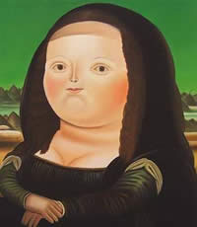  Monalisa  1964  Óleo sobre lienzo  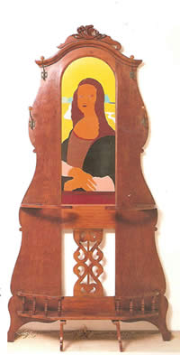  Nací en Florencia y tenía 26 años cuando fue pintado mi retrato (esta frase pronunciada en voz dulce y baja 1974).
La intención del presente trabajo consiste en revisar cómo el tipo de apropiación

realizado por Carlos Castro también corresponde a las intenciones y los presupuestos

propios de la posmodernidad, dentro de un contexto y una problemática local.

Es quizás el análisis que implica la relación entre representación y poder en la revisión
(6) Douglas Crimp, Imágenes, en Arte después de la Modernidad, Brian Wallis ed Akal, 2001, 186, Madrid España
(7) Marta Traba, Los Muebles de Beatriz González, Museo de Arte Moderno 1977, 79 Bogotá.
de la Historia del Arte y en general de las estructuras institucionales que nos rigen, lo

que constituye uno de los elementos fundamentales del Posmodernismo, al enfocarse

prioritariamente en la denuncia de los presupuestos que sostienen estos sistemas de

poder y sus estrategias de inclusión y exclusión. Así lo propone Juan Martín Prada en

‘La Apropiación Posmoderna’:

"Visibilizar los sistemas de mediación y control de la experiencia estética y

dislocarlos, desviarlos hacia las 'otras' intenciones de significado que han

permanecido ocultas y soterradas en las formaciones discursivas del museo

o la galería es descubrir la política de la experiencia estética y de la

tradición cultural. No obstante, lejos de plantear el rechazo de la institución

a la manera de los neovanguardismos, los artistas apropiacionistas se

apropian de ella, lejos de proponer su disolución, la convierten en campo de

operaciones" (8)

Mediante el análisis de algunas de sus obras trataré de dilucidar cómo y hasta donde su

producción, a pesar de referirse a temas locales, problemas domésticos, también resulta

involucrada en esta dinámica. Sin embargo también es importante destacar que este

procedimiento paródico o alegórico como técnica discursiva está presente y de alguna

manera nos es característico aún antes de su puesta en escena por los detentores del

discurso oficial.

ACCION EN SITIO ESPECIFICO

En el año 2007 Carlos Castro fue seleccionado por el equipo curatorial que dirige el

programa de arte ‘Nuevas Propuestas’ de la Alianza Colombo Francesa para exponer en

su sede en la ciudad de Bogotá. La Alianza adelanta un programa expositivo en el que

por más de diez años, bimensualmente se han realizado exposiciones de los artistas

(8) Juan Martín Prada, La Apropiación Posmoderna: Arte práctica apropiacionista y Teoría de la Posmodernidad, Editorial Fundamentos, c2001,.12 Madrid, España
seleccionados, habiéndose convertido este en un paso importante por el que han

transitado la mayoría de los artistas que van logrando destacarse en el medio. Podría

pensarse que este programa desde la perspectiva de la institución, persigue crear un

ambiente cultural apropiado para llevar a cabo su misión difusora de la cultura francesa,

así como animar y propiciar el ambiente para adelantar su objetivo de promover y

enseñar la lengua francesa en la mayoría de los casos a candidatos a adelantar estudios

en Francia. Y ahí llega Castro a comentar esta 'alianza', a implicar, poner en duda, a

cuestionar, la inocencia del espacio.

La forma como Carlos Castro usualmente aborda sus proyectos, tiene como presupuesto

central el lugar al que su propuesta va dirigida, haciendo de éste su campo de

operaciones. Como Miwon Kwon lo ha propuesto, se trata de proyectos “site-specific”

en los que las obras, las intervenciones o las acciones que se presentan son concebidas

para establecer un diálogo con el espacio, la institución o el ámbito que las acoge. “El

espacio de arte ya no es más percibido como una pizarra blanca, una tabula rasa, sino

como un lugar real”(9) cuyas características se convierten en elementos constitutivos de

condiciones que afectan e intervienen en el funcionamiento de las obras. “La obra de

arte tiende a desvincularse del idealismo modernista en el que el objeto artístico era

visto y se entendía de él y en él mismo un significado a-histórico, ignorando las

implicaciones de su pertenencia a un sitio específico”, tal como lo mencionara Douglas

Crimp.(10)

La instalación y la acción que adelanta en el recinto de la institución constituye una

parodia al superponer y vincular armoniosamente dos símbolos propios a cada uno de

los universos de la Alianza, por un lado la humilde rana que conocemos normalmente
(9) Miwon Kwon, One Place after Another: Notes on Site Specificity, The MIT Press. Primavera de 1997, 86 (Traducción propia)
(10) Douglas Crimp, On the museum ruins. MIT Press 1993, 17


construida en triplex ordinario, desprovista de cualquier intento decorativo, unida al

estilo rococó francés conformando un objeto cuya composición evoca algo otro, algo

más que un simple juego de rana donde la contradicción entre los ámbitos involucrados

produce el colapso del sentido del objeto, ironizando y hasta satirizando la posibilidad

de esta integración. Al proponer el juego como estrategia, pero siendo él quien pone las

condiciones, pareciera querer dejar en claro el requisito de la equidad en las condiciones

del estatuto que debe plantearse en las relaciones de la Alianza colombo-francesa.

Durante la exhibición se llevó a cabo un campeonato del juego de Rana en el que los

asistentes adquirían puntos al acertar e insertar las argollas en los orificios con mayor

valor en el juego, tal como se suele hacer en bares y sitios de encuentro y bebederos de

cerveza, usualmente de obreros y campesinos de los estratos más bajos del país. Al final

del campeonato el ganador obtenía el premio que consistía en una pintura del mismo

artista, la cual representaba una composición abstracta apropiándose de la iconografía

de Mondrian sobre un soporte en lienzo abullonado y capitoneado y un marco Rococó

exagerado de un estilo extravagante y decorado con los colores de la bandera de

Francia.
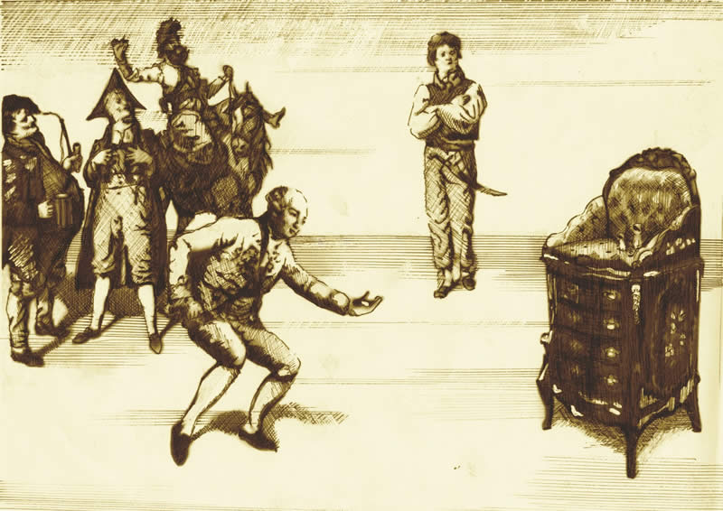

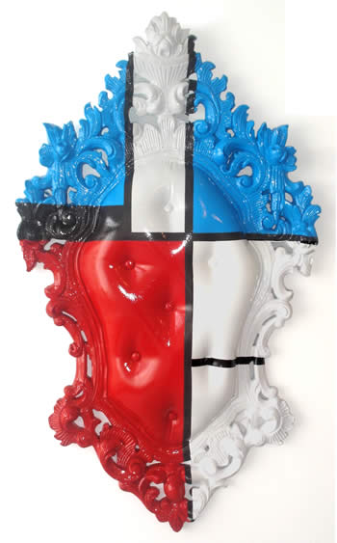

El juego de la rana o Anzuelo como él la llama, consiste en un mueble estilo Luis XV

decorado con arabescos, herrajes dorados e incrustaciones en la madera, forrado en tela,

abullonada y capitoneada como los muebles típicos de la época referida. Representa la

época de oro del arte y las ciencias en Francia, donde el lujo, las costumbres

extravagantes y el refinamiento en los gustos constituyen como una radiografía de un
importante peso histórico que le corresponde asumir a la institución. Simultáneamente

exhibe un grabado en el cuál inventa un hipotético partido de rana llevado a cabo por

personajes de la antigua corte francesa, utilizando el juego de rana que habría sido

adecuado por los franceses a su estilo cortesano. Una escena inconcebible que se

entiende como una parodia invertida en la que los nobles franceses pretendieran imitar a

los obreros o campesinos colombianos en sus frecuentes tenidas en las que dedican su

tiempo libre a esta práctica, al tiempo que beben cerveza. En su propuesta Carlos

irónicamente contrasta el desequilibrio histórico - cultural entre los dos pueblos pero

simultáneamente sugiere con su actitud un cambio en el paradigma al invocar un nuevo

estatuto para la relación. En su ironía se percibe una actitud subversiva que contrasta

con la usual relación de fuerzas propias de las alianzas entre colonizador y colonizado.

Es difícil ante esta propuesta no pensar en el papel desempeñado por Francia en la

historia del pensamiento del mundo occidental y de su implicación en la construcción de

las relaciones que permitieron, justificaron y disfrazaron la inequidad instaurada en el

mundo colonizado, como el aparato de poder simbólico implícito en el acto de escribir

la nación, o “el relato de la colectividad” o “la alegoría nacional”, en los términos de

Jameson.

Con la estrategia propuesta en la Alianza Castro asume una actitud contestataria

respecto a la ancestral dependencia y asimilación de lo foráneo en oposición al

desprecio e inatención de lo propio y la incapacidad para construir un espacio de

significación cultural autóctono. En lugar de someterse al programa propuesto por la

Alianza, la invitación es abordada con una mirada analítica y crítica dirigiendo la

atención a los contenidos implícitos y los términos de la Alianza colombo francesa.

Como sujeto de discurso cultural parece comprometido con la producción de un nuevo

relato, una nueva postura, intentando dirimir en la ambivalencia discursiva que surge

entre lo pedagógico y lo performativo en la disputa por la autoridad narrativa. Lo

comenta Homi Bhabha:

“En la producción de la nación como narración se crea una fractura

entre la temporalidad acumulativa y continuista de lo pedagógico y la

estrategia recurrente y repetitiva de lo performativo. Es mediante este

proceso de ruptura que la ambivalencia conceptual de la sociedad

moderna se convierte en el sitio de escritura de la nación.” (11)

En esa superposición de símbolos se adivina en la propuesta una invitación a tomar

conciencia de la necesidad de encontrar y valorizar contenidos sociales, populares, que

le den solvencia a la identidad nacional, producir narrativas desde lo propio que puedan

suplir la tradicional asimilación foránea en la construcción de valores así como darle

espacios de inclusión a los desfavorecidos, en contraposición con el fantasma de la

historia, con la amenaza de lo que fueron los procedimientos que han dado soporte a las

estructuras del colonialismo. La intervención de Carlos Castro señala y propone

descubrir la cara oculta a la Modernidad: el mundo periférico colonial, el indio

sacrificado, el negro esclavizado, la mujer oprimida, el niño y la cultura popular

alienadas, las víctimas de la Modernidad como víctimas de un acto irracional, como

contradicción del ideal racional de la misma Modernidad, como lo plantea Enrique

Dussel:

“Cuando se descubre el eurocentrismo de la razón ilustrada, cuando se

define la falacia desarrollista del proceso de modernización hegemónico, se

supera la razón emancipadora como razón liberadora. Esto es posible aún

para la razón de la Ilustración, cuando éticamente se descubre la dignidad
del Otro; cuando se declara inocente a las víctimas desde la afirmación de

(11) Homi K. Bhabha, Diseminación: Tiempo, Narrativa y los márgenes de la nación moderna, En cuadernos de Nación. Miradas Anglosajonas al debate sobre la Nación, 9, Mincultura Bogotá
su Alteridad como Identidad en la Exterioridad” (12)

No se puede perder de vista la denuncia realizada en 1992 en el seno de las Naciones

Unidas, 500 años después del comienzo de la Europa moderna, donde se constató que el

20% más rico de la humanidad consume el 82% de los bienes de la tierra y el 60% más

pobre el 5.8%. (13)

Pero en la forma de abordar el asunto Carlos Castro no deja ver trazos de gestos

agresivos ni reclamos alevosos. Por el contrario parecería unirse a la postura Dusseliana

donde se vislumbra una solución concertada, como si esta fuera ya de interés colectivo,

un asunto global.

“Se trata de una Trans-Modernidad como proyecto mundial de

liberación donde la Alteridad, que era co-esencial de la Modernidad, se

realice igualmente. (….) sería ahora el pasaje trascendente, donde la

Modernidad y su Alteridad negada (las víctimas), se co-realizarán por

mutua fecundidad creadora. (….) es co-realización de solidaridad, que

hemos llamado analéctica, del Centro/Periferia, Mujer/Varón, diversas

razas, diversas etnias, diversas clases, Humanidad/Tierra, Cultura

occidental/Culturas del Mundo Periférico ex-colonial, etcétera; no por

pura negación, sino por incorporación desde la Alteridad.” (14)

IDENTIDAD

En un gesto similar en cuanto al uso de la apropiación y la parodia actuando en relación

a un sitio específico, se destaca la obra Mining the Museum que Fred Wilson realiza en

The Maryland Historical Society en Baltimore, actuando como artista/curador, se

(12) Enrique Dussel, Europa, modernidad y eurocentrismo Universidad Autónoma Metropolitana Iztapalapa (UAM-1), 50, México
(13) Programa de Desarrollo de las Naciones Unidas, Informe sobre el Desarrollo Humano, Oxford University Press, 1992, 35, Nueva York
(14) Enrique Dussel, Europa, modernidad y eurocentrismo Universidad Autónoma Metropolitana Iztapalapa (UAM-1),50, México
apropia de las piezas de la colección para instalarlas señalando y concientizando sobre

el racismo institucionalizado, visualizando las sutiles e insidiosas formas como estas

actitudes afectan las decisiones que el museo toma acerca de lo que colecciona y la

manera como lo exhibe.

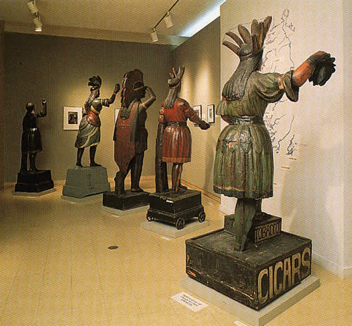

En forma similar a Castro, trata el tema de las identidades nacionales (en esta caso

étnicas), en una suerte de confrontación paródica en la que se apropiaba de íconos y

símbolos ligados a la identidad de ambos países (etnias), para relacionarlos en

estructuras de sentido que implicaban un equilibrio identitario, un tratamiento equitativo

en los valores que soportan cada construcción cultural, lo que implica también a través

de la ironía y la parodia una dura crítica a los valores implícitos en los esquemas
sociales, los cuales trascienden a las instituciones, encontrando ahí un soporte que los

instaura y los convalida. De alguna manera estos símbolos de las culturas indígenas

americanas intercambian su papel dejando de ser objetos curiosos clasificados por la

institución y lo asumen como sujetos activos que se apropian del museo


Tinta Indígena

Volviendo a Castro en la Alianza, esta ingeniosa pretensión irónica y hasta naif, evoca

necesariamente la historia reciente colonialista del país anfitrión, donde el tema de la

identidad jugaba un papel crucial en la justificación de las relaciones inequitativas entre

colonizado y colonizador al convalidarse gracias a estructuras que confieren derechos y

poder. En palabras de Eduard Said, al “configurar sistemas de rigor moral y

epistemológico (...) como disciplina que representa el conocimiento

institucionalizado....”,(15) se configuraron condiciones que hicieron posible las

invasiones y dominaciones de países y ámbitos culturales que marcaron toda una época

de la historia universal. La obra Tinta Indígena, viene a constituirse como en el caso de

(15) Eduard Said, El Ámbito del Orientalismo en Orientalismo, Random House Mondadori, 2004, 102 Barcelona
la rana (Anzuelo) en parodia de la integración armoniosa mediante un desconocido

deporte simbolizando la alianza imposible entre el juego del tejo practicado por los

campesinos colombianos, representantes de la más terrible marginalidad y abandono

social, en contraste con el estilo rococó francés propio del gusto refinado presente en la

historia del país que más tarde fue protagonista en las gestas coloniales en épocas

pasadas. Sus colores, rojo y negro (aparte del color de la greda propia del juego) darían

la impresión de querer simbolizar eventos violentos de la historia con sangre, muerte o

eventos caóticos. Pero estos esquemas de abusos en los tiempos modernos se han

desenmascarado y denunciado y se ha dado su proceso de desmontaje desde la segunda

mitad del siglo pasado. En el mundo actual en proceso de globalización, cada vez tienen

menos cabida estas relaciones abusivas. Hoy las fuerzas que dirigen los destinos

sociales, políticos y culturales también comportan abusos pero mediante métodos más

discretos y sofisticados.


Hasta ahora regular
Sin embargo el reclamo actual propende por una sociedad más

igualitaria e incluyente.

En el lenguaje y las apropiaciones de Castro no deja de aparecer el comentario agudo,

la ironía y el acto subversivo, al reclamar equidad, justicia, en un 'de tu a tu' con la

institución que confronta.

Con la obra 'Hasta ahora regular' representa una lámpara  estilo araña con lágrimas de cristal como las que nos  llegaron principalmente de Francia desde la época de la  colonia. Lo particular es que está montada sobre un  soporte largo que funciona con un motor imitando el  movimiento de un péndulo. El lento ritmo del péndulo  constituye una clara alusión al efecto lento,  imperceptible pero contundente del paso del tiempo en la  dinámica de las identidades y los discursos que las | 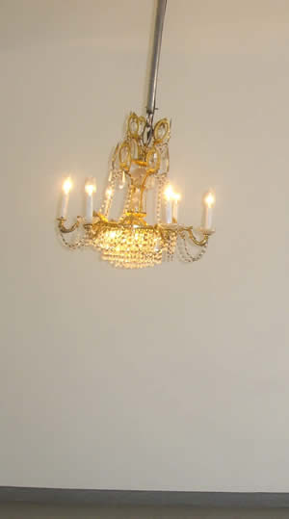
constituyen. Hay en ese ritmo lento un tono de revancha, como si el tiempo constituyera

un elemento a su favor que justifica y explica su visión identitaria, esa utopía social que

le concede al campesino o al obrero del país subdesarrollado, el mismo estatus y

dignidad, a pesar de su condición de 'Otro' en relación a la identidad hegemónica, esa

Alteridad a la que se refiere Dussel.

Según Gayatri Spivak, “Uno de los corolarios de la estructura de la alteridad, la que es

una versión revisada de la estructura de la identidad, es que cada repetición es una

alteración. Esto cuestionaría tanto el idealismo trascendental que reclama que la idea es

infinitamente repetible y una teoría del acto discursivo que basa sus conclusiones en

intenciones y contextos que pueden ser definidos y transferidos dentro de esquemas

firmes -por la mano dura de la lógica exclusionista”.(16) Esta repetición del movimiento

pendular en la obra de Castro, parodia el concepto derridiano de iterabilidad: cada

repetición es una alteración (iteración) y alude a la implacabilidad del cambio que

destruye estructuras, recompone fuerzas y diseña nuevos gráficos. “Constantemente

molesta, subvierte y desplaza el límite [entre naturaleza y convención]. Tiene una

relación esencial con la fuerza (teórica y práctica, 'efectiva', 'histórica', 'psíquica',

'política', etc.) de la deconstrucción de estos límites opositores.”(17) Y esto Castro lo

sugiere mediante un movimiento rutinario, repetitivo, silencioso, implacable, irónico,

proponiendo el gráfico de la iterabilidad en lugar de la lógica de la repetición.

El humor en estas obras de Castro dan cuenta de un canto de esperanza y un aire de

estoicismo, a pesar del peso que recae sobre la nación, relativizando las tensiones, y

burlándose de su propia condición, invitando al juego como alternativa a la

intransigencia, no solo en cuanto a la alianza entre naciones en un mundo que debe

tender a homogeneizarse abriéndole espacios a los pueblos excluidos, sino también al

interior del país. El péndulo también se mueve para los bebedores de cerveza y los

jugadores de tejo, los campesinos y los despojados de derechos, víctimas del

desplazamiento y huérfanos de identidad, huérfanos de nación a causa de la guerra que

se libra donde no estamos. También en las obras de Castro hay alusiones a las

exageraciones y a los desequilibrios propios del país. El tradicional elitismo unido al

efecto traqueto de las dinámicas recientes constituyen un caldo de cultivo social sui-

géneris cuya interpretación es y ha sido la inspiración de muchas propuestas tanto

plásticas, como literarias y poéticas. Recordando de nuevo lo expresado por Homi

Bhabha, “En tanto que aparato de poder simbólico, la 'nación' produce un deslizamiento

(16) Gayatri Chakravorty Spivak, Revolutions That As Yet Have No Model: Derridas´s “Limited Inc.” En The Spivak Reader Selected Works, Routledge 1993-1994, 86 Nueva York y Londres (Traducción propia)
(17) Idem 88
continuo de categorías como las de sexualidad, filiación de clase, paranoia territorial o

'diferencia cultural' en el acto de escribir la nación”(18) La practicamente inexistente

tradición cultural, la asimilación de valores foráneos y el desprecio por lo propio en

nuestros hábitos cotidianos constituyen una permanente preocupación de Castro que se

refleja en su obra. La presencia de elementos del Rococó y del Barroco europeo, los

lienzos abullonados, haciendo referencia a los muebles de estilo que marcaron toda una

época en la construcción de nuestros entornos domésticos, marcos dorados abigarrados

testimonian, como dice Fernando Uhia en el catálogo de una exposición en Bogotá, que

Colombia es Rococó. “Entre los retazos y los parches de la significación cultural y la

certezas de la pedagogía nacionalista es que deben ubicarse las preguntas sobre la

nación como narración. ¿Como podemos trazar un relato de la nación (….?) ¿Como

podemos entender esa homogeneidad de la modernidad que es el pueblo (…?)” (19)
.
'OTRO' EN ARTBO

En Octubre de 2005 se llevó a cabo la primera edición de la Feria de Arte de Bogotá

ARTBO por iniciativa de la Cámara de Comercio de Bogotá, siendo esta la primera vez

en que las principales galerías de la ciudad y algunas pocas extranjeras se daban cita

para compartir sus propuestas y sus públicos en un delicado encuentro comercial. Las

diferentes galerías con sus artistas, sus estrategias y sus discursos buscaban consolidar

su posición mediante el sutil lenguaje del arte. Hacía algunos años se había realizado un

pequeño intento fallido, pero en este caso con el gran despliegue expositivo y el apoyo

ofrecido por la Cámara de Comercio en Corferias, las expectativas eran grandes. A

Castro le fue asignado un espacio en un sector dedicado a las grandes esculturas donde

llegó con sus palos y sus bolsas a instalar su ventorrillo. Desde sus inicios había

mostrado consistentemente en sus trabajos una vocación crítica mediante el uso de

(18) Homi Bhabha, Diseminación: Tiempo, Narrativa y los márgenes de la nación moderna, En cuadernos de Nación. Miradas Anglosajonas al debate sobre la Nación, 3, Mincultura Bogotá.
(19) Idem 5
estrategias apropiacionistas en donde la cita de algunas obras, de algunos artistas, o

simplemente símbolos sociales o institucionales, servía para lanzar comentarios

usualmente cargados de ironía, con los que casi siempre se ocupaba de desencadenar

alguna reflexión que intenta pervertir ya sea el estatuto de la obra apropiada, ligado a un

sistema de valores que la ha sustentado, la institución misma que la ha acogido y se

sirve de ella para su propia búsqueda de dimensión y sentido, o las bases mismas que

sostienen el entorno y los valores culturales o la identidad del espectador.

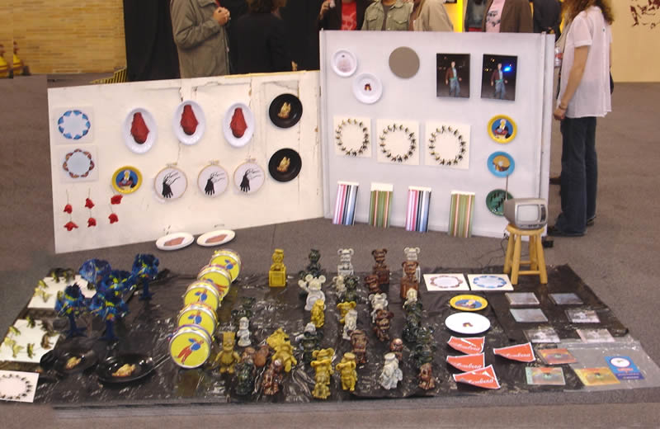

La obra presentada llamada Ministerio de Cultura, consistía en una irónica instalación

para el espacio descrito, con la intención de vender las reproducciones en versión

pequeña de obras representativas del ámbito local del medio del arte contemporáneo,

conformando un conjunto de copias mandadas a hacer, ingenuas sin ninguna pretensión

de fraude pero proveídas de una multiplicidad de capas de sentido, ligadas

principalmente a la solución formal escogida, al uso de los materiales seleccionados, a

la calidad de la manufactura o incluso al tamaño. Cada obra apropiada guardaba una
curiosa relación con su correspondiente original, generando el conjunto una

multiplicidad de sensaciones que van desde la avidez por poseerlas, hasta cierta

desilusión y rechazo al conformarse como parodia e ironía por la precariedad en la

solución escogida, el título asignado o cualquier otra disfunción manifiesta.

El montaje de la obra utilizando materiales burdos y baratos procura imitar un peculiar

"agáchese", o ventorrillo callejero, como las innumerables instalaciones ilegales que con

frecuencia invaden las zonas concurridas de la ciudad y que permanentemente son

perseguidas por 'apropiarse' del espacio público. Similar a estos pequeños negocios que

a diario son cazados por las autoridades como irregulares y con frecuencia son motivo

de conflictos y revueltas sociales, representa en contraste con el resto de la Feria, la

pobreza y la inequidad, quizás el más grave problema y mayor preocupación que la

sociedad contemporánea aún no logra resolver, el fantasma del drama colombiano y

global, al ser cada vez más evidente e inaceptable la desigualdad de oportunidades con

que las sociedades enfrentan sus destinos en un mundo en el que cada vez nos

acercamos más, nos vemos más y estos desequilibrios se hacen cada vez más evidentes

e intolerables.

La precariedad del montaje, el maltrato a las obras tiradas en el piso en contraste con las

demás obras exhibidas y el conjunto de valores que se despliegan en el evento en

general y su público, constituye un comentario provocador de reflexión, al apropiarse de

las principales obras de la historia reciente del arte colombiano para despojarlas de su

condición material como fetiches comerciales y resignificarlas en su valor meramente

conceptual, minimizando o desestimando su aspecto formal. Al proponerlas nuevamente

a precios ascequibles significaría redefinir la función del arte, en su condición pro

elitista que se encarna en la feria, y le confiere a la obra un carácter político en cuanto

democratizadora, difusora e incluyente para quienes deseen disfrutarlo.
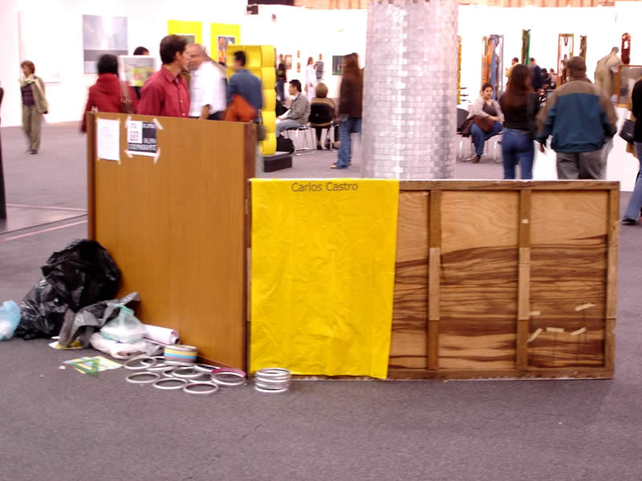

Carlos Castro discute con la Feria y denuncia su relación con el mundo que la entorna

de puertas hacia afuera. La ironía contenida en el hecho de ubicar estas obras simbólicas

en las condiciones descritas, tiradas en el piso, para ser vendidas a precios irrisorios en

contraste con algunos de sus originales, meticulosamente instalados, propone un

detenimiento en relación al ritmo del discurso general de la Feria y remite al

cuestionamiento del modo tradicional o modernista de comprensión del arte, recordando

las revisiones a las que han sido sometidos muchos de los valores tradicionales, propios

del modernismo, como la originalidad y el aura en la obra de arte, así como la maestría

del autor y la constitución de su estilo, el sentido de la obra intrínseco a ella misma,

valores que en general soportan la estructura de estos eventos comerciales y que han

sido objeto de críticas severas por parte en especial de artistas y críticos, sobre la

pérdida del contenido en aras de la voracidad comercial y la fabricación de fetiches.

El colapso de estos valores en el montaje de Castro, sugiere una postura militante que

recuerda las ideas propuestas por Benjamin en su discurso sobre el Autor como

Productor en París en 1934 donde reclamaba de los productores intelectuales su

compromiso con la causa revolucionaria. Recordando el concepto de Brecht acerca de la

'transformación funcional' reclamaba la inserción del intelectual en la lucha de clases

mediante la toma de consciencia de su posición en el proceso de producción. El autor

como productor cercano a la estrategia brechtiana procura “modificar la

interdependencia funcional entre escena y público, texto y puesta en escena, director y

actores. El teatro épico, ha declarado, no tiene que desarrollar acciones tanto como

exponer situaciones. Estas situaciones, (…) las obtiene interrumpiendo las acciones.”

(21) Y es esta la acción que Carlos logra al confrontar los contenidos de la Feria, al

desestimar los valores que persiguen las demás obras, los demás montajes realizados

por las galerías, al pretender seducir al público ahí presente. Como nos lo propone José

Luis Brea:

“Hay un tipo de estrategias alegóricas que se nos revelan

particularmente significativas y, por así decir, centrales en las economías

barrocas. Son aquellas en que se cumple un bucle reflexivo, auto-

referencial, que pone en el lugar de la enunciación el propio

procedimiento alegórico: (…..) alegorías de la pura potencialidad de

enunciación de algo otro que concierne el espacio de la representación,

experimentaciones orientadas al suspenso -o al menos a la puesta entre

paréntesis- de la literalidad enunciativa.” (22)

Y es ahí donde se encuentra la fuerza de la propuesta de Castro, el procedimiento como

(21) Walter Benjamin, El Autor como Productor, en Arte despues de la Modernidad Brian Walis ed Akal, 2001, 307 Madrid, España.
(22) José Luis Brea, Por una economía barroca de la representación en Los Manifiestos del Arte Posmoderno Ana María Guasch ed Akal, 232 Madrid España
estrategia de discurso para el logro de objetivos no es ni siquiera propio de la

posmodernidad, sino que viene de mucho antes y sigue intacto. Hoy la lucha se lleva a

cabo por la apropiación del régimen que provee el potencial de producir sentido. Hoy

los discursos procuran instalarse en la pregunta sobre dónde está el arte y cuál es su

función. Y en este sentido el comentario es agudo y contiene además una buena dosis de

humor. Los precios practicados responden a un fenómeno especulativo ficticio y

sustentado en valores prefabricados, fetiches donde el valor comercial es manipulado

mediante estrategias de mercadeo y producción de ficciones, asignando precios en

función de logros azarosos. Los compradores ávidos lo que adquieren con su compra es

reconocimiento y estatus, satisfacer necesidades suntuarias. Su obra desprovista de este

componente queda matriculada en un contexto diferente, sujeta simplemente a su

lenguaje para atribuirse una existencia digna en este espacio lleno de miradas prestas a

la descalificación y la demolición.

 | “Algo de malo debe tener un medio  artístico como el bogotano que permite  indiferente la ofensa pública a sus artistas  y la parodia burda de sus obras. Algo de  ruín tienen las personas que alaban,

aprueban, encomian, permiten, promocionan o valoran la actitud y los plagios del señor

Carlos Castro.” Antonio Caro (23)

Por su estrategia de montaje, por su ubicación dentro de la Feria, por el lenguaje

utilizado y la ingenuidad manifiesta en las copias mostradas, es claro que esta no es una

obra más contenida en la primera versión de la Feria de Arte Artbo, no hace parte de la

intención esperada de las demás piezas exhibidas, cual es la pretensión comercial, es la
(23) Antonio Caro, Periódico Arteria Agosto-Octubre 2006 Bogotá
feria misma contenida en la obra, como si reclamara de esta o propusiera de ella otra

mirada y le planteara otras opciones.

Y este señalamiento haciendo uso de la estrategia de montaje en la que la incoherencia

de valores representados por un lado en lo que la comercialización del arte significa a

nivel de los objetivos pretendidos por quienes participan en ella y por el otro, el

universo que representa el montaje del ventorrillo, constituido como obra abierta, con

un sentido polisémico, propone una invitación a mirar la Feria con otros ojos, a

descifrar su estructura y desenmascarar sus métodos para tomar conciencia de lo que allí

sucede. El humor, la ironía y la parodia, que la instalación plantea son una fuente de

producción de nuevas opciones de lectura tanto de la obra, como de la Feria misma a la

que ella se refiere. Proponen ideas propiciadoras de nuevas miradas, de ampliación del

campo de acción de las ficciones que animan los discursos que generan nuevas alturas

de vuelo, nuevas oportunidades discursivas, fuerzas que aglutinan acciones, públicos

mejor sintonizados. Nuevamente recordando a Rancière: “La política y el arte, como

formas de conocimiento, construyen ficciones, esto es desarreglos materiales de signos

e imágenes, relaciones entre lo que es visto y lo que es dicho, entre lo que es hecho y lo

que puede ser hecho”.(24) En otra reflexión también de Rancière expresa que el

potencial político de la obra está ligado a la radicalidad de su diferencia de las formas

de la mercancía estetizada y del mundo administrado y señala que este potencial no

reside en el simple aislamiento: “La pureza que este aislamiento autoriza es la pureza de

la contradicción interna, de la disonancia por medio de la cual la obra da testimonio del

mundo no reconciliado.”(25)

(24) Jacques Rancière, The Distribution of the Sensible: Politics and Aesthetics, Continuum, 2006, 39 London, New York
(25) Jacques Rancière, Sobre Políticas Estéticas, Museo de Arte Contemporáneo de Barcelona - Ed. Universidad Autónoma de Barcelona 2005, 34, Barcelona
CONCLUSIONES

Hay algo integrador , cierta uniformidad en el lenguaje utilizado por Castro, así como

un origen claro en la fuente de preocupaciones que atraviesa el grueso de su producción.

Su pertenencia a una sociedad y a un mundo desproporcionado, inequitativo y

anestesiado lo motiva a confeccionar sus propuestas valiéndose de recursos irónicos que

mediante la apropiación constituye en parodias para confrontar y sacudir las

instituciones o el poder que se manifiesta en la sociedad, donde encuentra posibilidad de

generar alternativas de cambio, nuevas formas de pensar y entender el mundo. Sus

propuestas son como un gatillo provocador de inestabilidades, incongruencias,

señalamientos sobre nuevas formas de sentir y de actuar, pervirtiendo, ridiculizando las

posturas abusivas, soportadas en estructuras de verdad que ya no se sostienen, que

carecen de soporte ideológico y sus estrategias justificantes son desenmascaradas.

Al ser el análisis que implica la relación entre representación y poder en la revisión de la

Historia del Arte y sus instituciones inicialmente, y hoy también en las demás, lo que

constituye uno de los elementos fundamentales del Posmodernismo, al enfocarse

prioritariamente en la denuncia de las estructuras que sostienen estos sistemas de poder

y sus estrategias de inclusión y exclusión, es indiscutible que la producción de Castro

con la apropiación y la parodia se inscribe claramente dentro de esta dinámica. Sin

embargo hay que destacar que en el procedimiento utilizado hay una ironía y en la

parodia un tono que es característico de nuestro medio. Hay algo en común en el espírtu

de las estrategias propuestas desde los orígenes por Beatriz González, Fernando Botero,

Nadín Ospina, María Fernanda Cardozo y ahora Carlos Castro, Kevin Mancera, entre

muchos otros, cuya capacidad de plantear sus propuestas desde la filiación a una

sociedad en la que su propia miseria y su destino trágico, se consigue mediante el

despliegue de un alto contenido humorístico y capacidad de auto perversión, lo que

indicaría que no se trata de una repetición de estrategias importadas y adaptadas a las

problemáticas locales, sino más bien, de una refinada forma propia de tragedia,

producto de una historia que no ha dado respiro en la serie inacabable de calamidades.

Resulta apropiado y oportuno el comentario de Charles Rosen a propósito de Walter

Benjamin y el drama barroco alemán:

“”Hay una forma extrema de Trauerspiel en que la probabilidad poco

tiene que ver: la llamada Tragedia del Destino en la que la acción se

mueve mecánica e inexorablemente hacia la catástrofe” Este permanente

desmonte de estructuras de valores ¿No es una especie de Trauerspiel?

Benjamin creía que toda obra de arte, a fin de conservar su naturaleza

esencial, debe convertirse en una ruina (……) toda lectura crítica debe

encaminarse hacia ese momento en que la obra parece existir en virtud

de la verdad filosófica que contiene, entonces ya no existe por sí misma

y pierde por consiguiente su encanto. Ha llegado a la condición de lo

inexpresivo. Como ruina, el trauerspiel es una alegoría del arte en

general.” (26)

LA GALERIA

(26) Charles Rosen – Walter Benjamin – Las ruinas Revista Eco junio agosto 1980)

BIBLIOGRAFIA

1- Bhabha Homi K., Diseminación: Tiempo, Narrativa y los márgenes de la nación moderna, En cuadernos de Nación. Miradas Anglosajonas al debate sobre la Nación, Mincultura Bogotá
2- Benjamin Walter, El Autor como Productor, en Arte despues de la Modernidad Brian Walis ed Akal, 2001, Madrid, España.
3- Brea José Luis, Por una economía barroca de la representación en Los Manifiestos del Arte Posmoderno Ana María Guasch ed Akal, Madrid España
4- Caro Antonio, Periódico Arteria Agosto-Octubre 2006 Bogotá
5- Crimp Douglas, Imágenes, en Arte después de la Modernidad, Brian Wallis ed Akal, 2001, Madrid España
6- Crimp Douglas, On the museum ruins. MIT Press 1993
7- Diccionario de la Lengua de la Real Academia Española. Vigésima edición Madrid 1984
8- Dussel Enrique, Europa, modernidad y eurocentrismo Universidad Autónoma Metropolitana Iztapalapa (UAM-1), México
9- Heidegger Martin, El origen de la obra de arte en S. Ramos, Arte y Poesía, 1958, Mexico, FCE, citado por Craig Owens
10- Kwon Miwon, One Place after Another: Notes on Site Specificity, The MIT Press. Primavera de 1997
11- Owens Craig, El Impulso Alegórico: Contribuciones a una Teoría de la Posmodernidad en Arte después de la Modernidad, Brian Wallis ed Akal. 2001), Madrid, España
12- Petit Larousse Ilustré, 2001.
13- Prada Juan Martín, La Apropiación Posmoderna: Arte práctica apropiacionista y Teoría de la Posmodernidad, Editorial Fundamentos, c2001, Madrid, España
14- Programa de Desarrollo de las Naciones Unidas, Informe sobre el Desarrollo Humano, Oxford University Press, 1992, Nueva York
15- Rancière Jacques, The Distribution of the Sensible: Politics and Aesthetics, Continuum, 2006, London, New York
16- Rancière Jacques, Sobre Políticas Estéticas, Museo de Arte Contemporáneo de Barcelona - Ed. Universidad Autónoma de Barcelona 2005, Barcelona
17- Said Eduard, El Ámbito del Orientalismo en Orientalismo, Random House Mondadori, 2004, Barcelona
18- Spivak Gayatri Chakravorty, Revolutions That As Yet Have No Model: Derridas´s “Limited Inc.” En The Spivak Reader Selected Works, Routledge 1993-1994, Nueva York y Londres
19- Traba Marta, Los Muebles de Beatriz González, Museo de Arte Moderno 1977, Bogotá.

